Третий тур дистанционного этапа
X олимпиады имени Леонарда Эйлера
Этот тур составлен на основе задач олимпиады им. Кукина, г. Омск. В нём не могут принимать участие участники этой олимпиады. Все, кто попытается нарушить это правило, будут исключены из числа участников как олимпиады им. Эйлера, так и олимпиады им. Кукина.
1. Винтик и Шпунтик смастерили машину «Тяни-толкай», которая едет вперед на сиропчике с расходом топлива 3л/км, а назад – на апельсиновом соке с расходом топлива 5л/км. Выехав из дома вместе, они вели машину по очереди. Винтик проехал за рулём в обе стороны 12 км. Шпунтик ехал вперед вдвое меньше, чем Винтик, а назад проехал вдвое больше, после чего имевшиеся 75 литров топлива закончились. Сколько километров Винтику и Шпунтику придется возвращаться домой пешком?
2. Натуральное число заканчивается на ноль, а наибольший из его делителей, не равных ему самому, является степенью простого числа. Найдите предпоследнюю цифру этого числа. Найдите предпоследнюю цифру этого числа.
3. В выпуклом пятиугольнике ABCDE AB параллельно DE, CD = DE, CE перпендикулярно BC и AD. Докажите, что прямая, проходящая через A параллельно CD, прямая, проходящая через B параллельно СЕ, и прямая, проходящая через E параллельно BC, пересекаются в одной точке.
4. В городе лжецов и рыцарей (рыцари всегда говорят правду, лжецы всегда лгут) 366 жителей, все родились в разные дни високосного года. Все жители города ответили на два вопроса. На вопрос «Вы родились в феврале?» утвердительно ответили 100 человек, а на вопрос «Вы родились 30-го числа?» утвердительно ответили 60 человек. Сколько рыцарей родилось в феврале?
5. В некоторые клетки доски 8×8 вписаны треугольники, у которых одна сторона совпадает со стороной клетки, а третья вершина лежит на противоположной стороне клетки. У треугольников нет общих точек. Каково наименьшее возможное число пустых клеток?

Из 6 часов, отведённых на тур, настоятельно рекомендуем последние час-полтора отвести на сканирование и загрузку работы. Перед этим просим внимательно изучить помещённую ниже инструкцию (даже если Вы уже делали это перед регистрацией) и точно следовать ей.
Вопросы, связанные с заданиями, задавайте письмами по адресу info@matol.ru, вопросы по техническим проблемам, возникающим при регистрации участников и работе в личных кабинетах — письмами по адресу reg@olimpiada.ru (служба технической поддержки) Не следует писать на оба адреса сразу!

ИНСТРУКЦИЯ
1. Если Вы ещё не зарегистрированы, пройдите регистрацию по адресу http://reg.olimpiada.ru/. Перед началом регистрации внимательно прочитайте открывшуюся по ссылке инструкцию и затем следуйте ей.
2. Российские школьники выполняют работы на русском языке. Школьники из зарубежных стран, где есть Национальные оргкомитеты олимпиады, выполняют работы на государственном языке своей страны или русском языке, если Национальным оргкомитетом не установлены иные правила.
3. Олимпиадную работу можно оформить одним из двух способов:
а) Написать на бумаге, а затем отсканировать или (в самом крайнем случае) сфотографировать. Сканировать предпочтительнее: качество фотографий обычно ниже качества сканов.
б) Набрать в текстовом редакторе.
Условия задач в работу переписывать не нужно.
Нельзя сканировать или фотографировать работы поперёк текста или вверх ногами. Перед отправкой проверьте, что все сканы/фото ориентированы правильно и нормально читаются, а архив нормально открывается. При необходимости отсканируйте или сфотографируйте соответствующие страницы заново. Несколько работ предыдущих туров, отсканированных поперек текста или с недостаточным разрешением, присланных в «битых» архивах, а также присланных в виде видеоклипов или файлов с неизвестным расширением, не были приняты к проверке.
4. Выполненная работа должны быть либо отправлена на проверку через личный кабинет не позднее указанного в расписании времени окончания тура, либо сдана доверенному лицу Координационного совета олимпиады не позднее 4,5 часов с момента получения от него заданий. Работы, сданные доверенным лицам, отправляются на проверку этими лицами. Остальные работы должны быть отправлены в жюри через личный кабинет на сайте Единой системы регистрации (ЕСР) с соблюдением изложенных ниже правил.
5. Как войти в личный кабинет?
5.1. Войти на сайт ЕСР http://reg.olimpiada.ru/ под Вашим логином и паролем. Затем нажмите на «Олимпиады»:
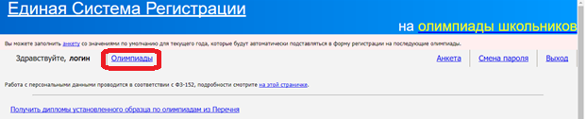
5.2. В открывшемся списке регистраций будут отображаться результаты после завершения проверки. Выберите «Олимпиада Эйлера, третий тур дистанционного этапа, 2017-2018 учебный год».
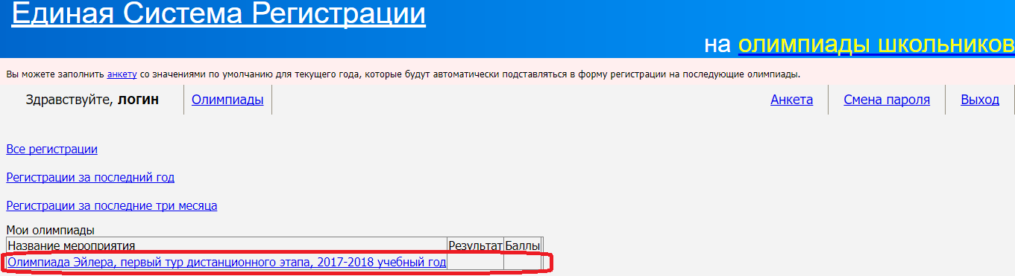
На этой странице размещен регистрационный номер, а также после начала тура станут доступны ссылка на задания и место для загрузки файла с решениями.
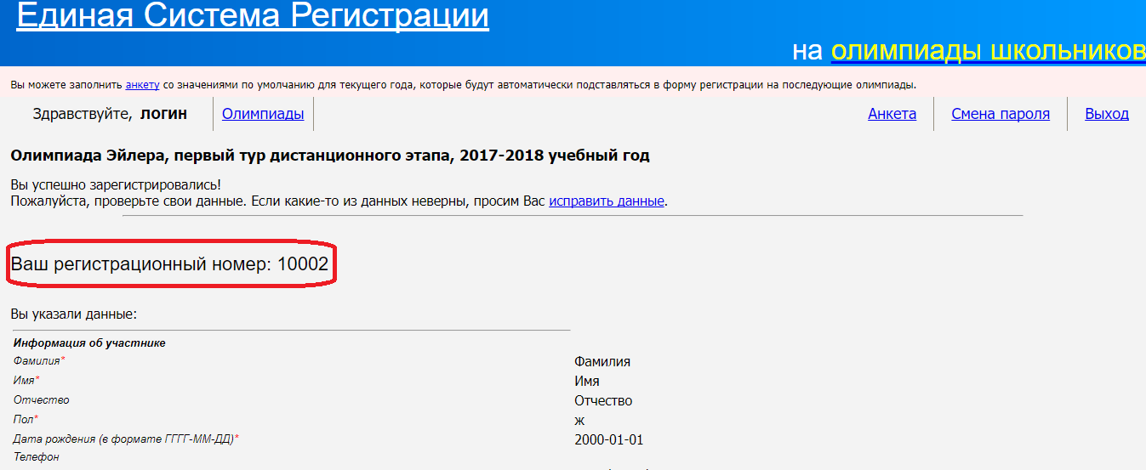
6. Правила отправки работ через личный кабинет
Обратите внимание: по сравнению с прошлым годом правила отправки работ существенно изменились.
6.1. Каждая работа загружается одним файлом. Загружать работу по частям несколько раз нельзя, в личном кабинете сохраняется только последний загруженный файл.
Размер загруженного файла не может превышать 200 Мб. Уменьшить объём графического файла можно с помощью графического редактора, заменяя цветные файлы чёрно-белыми и уменьшая до разумных пределов разрешение.
Если Вы выполняете работу в текстовом редакторе, постарайтесь, чтобы у Вас получился один файл, вставив рисунки в текст. Если все файлы в формате pdf, то их можно соединить в один в браузере (например, при помощи сайта https://smallpdf.com/ru/merge).
Если файлов несколько, и Вы никак не можете соединить их в один, упакуйте их в один архив при помощи архиватора rar или zip и загрузите получившийся архив. Если у Вас нет архиватора, его можно бесплатно скачать, например, с https://windowszip.ru/.
6.2. Файл с выполненной работой должен быть отправлен не позднее указанного в п. 1 времени окончания тура. Работы, отправленные через личный кабинет позднее этого времени, не рассматриваются.
6.3. Не рассматриваются работы, оформленные или отправленные с нарушением правил данной инструкции, в том числе:
- отправленные электронной почтой;
- содержащие файлы низкого качества, трудные для чтения;
- отсканированные или сфотографированные поперек текста;
- присланные в виде видеоклипов или файлов с нестандартным расширением;
- присланные в виде ссылки на файл, размещённый в интернете;
- работы школьников из России, выполненные не на русском языке.

